Охрана атмосферного воздуха - система мер, осуществляемых органами государственной власти Российской Федерации, органами государственной власти субъектов Российской Федерации, органами местного самоуправления, юридическими и физическими лицами в целях улучшения качества атмосферного воздуха и предотвращения его вредного воздействия на здоровье человека и негативного воздействия на окружающую среду
(ст. 1 Федерального закона от 04.05.1999 № 96-ФЗ «Об охране атмосферного воздуха», далее Закон № 96-ФЗ).

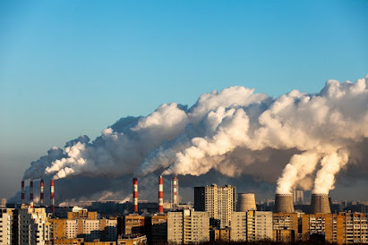

Источник выброса - сооружение, техническое устройство, оборудование, которые выделяют в атмосферный воздух загрязняющие вещества (ст. 1 Закона
№ 96-ФЗ).

Установка очистки газа - сооружение, оборудование, аппаратура, используемые для очистки и (или) обезвреживания выбросов загрязняющих веществ
в атмосферный воздух.

Запрещаются строительство, эксплуатация объектов капитального строительства, которые не имеют предусмотренных правилами охраны атмосферного воздуха установок очистки газов и средств контроля за выбросами загрязняющих веществ в атмосферный воздух
(ст. 16 Закона № 96-ФЗ).

Эксплуатация установок очистки газа осуществляется в соответствии с правилами эксплуатации установок очистки газа, утвержденными уполномоченным Правительством Российской Федерации федеральным органом исполнительной власти (ст. 16.1 Закона № 96-ФЗ).

Правила эксплуатации установок очистки газа утверждены приказом Министерства природных ресурсов и экологии Российской Федерации от 15.09.2017 № 498, устанавливаю обязательные для соблюдения требования по охране атмосферного воздуха при эксплуатации юридическими лицами и индивидуальными предпринимателями установок очистки газа (далее – газоочистная установка, ГОУ) (далее – Правила № 498).

Правила не распространяются:
- на ГОУ от передвижных источников;
- на ГОУ, являющиеся неотъемлемой частью технологического оборудования и не осуществляющие выбросы вредных
(загрязняющих) веществ непосредственно в атмосферный воздух;
- на ГОУ, расположенные внутри производственных помещений и не
осуществляющие выбросы вредных (загрязняющих) веществ непосредственно в атмосферный воздух (п. 2 Правил № 498).

ГОУ должна действовать бесперебойно и обеспечивать очистку и (или) обезвреживание выбросов от технологического оборудования (установки) в течение всего периода работы этого оборудования (с момента пуска (включения) до полной остановки) на уровне технических характеристик ГОУ, содержащихся в паспорте ГОУ. (ст. 16.1 Закона 96-ФЗ, п. 9 Правил № 498)

Хозяйствующий субъект, эксплуатирующий ГОУ, должен разработать и утвердить паспорт ГОУ, программу проведения технического обслуживания, технического осмотра, проверки показателей работы ГОУ и планово-предупредительного ремонта, руководство (инструкцию) по эксплуатации ГОУ, а также определить должностное лицо, ответственное за эксплуатацию ГОУ и ведение паспорта ГОУ. Данная документация должна храниться в течение всего срока эксплуатации ГОУ. (п. 18 Правил № 498).
Технический осмотр ГОУ и проверка показателей работы ГОУ, подлежащих контролю и указанных в паспорте ГОУ, включая проведение лабораторных измерений при необходимости, должны проводиться не реже двух раз в год, если документацией изготовителя ГОУ или руководством (инструкцией) по эксплуатации не предусмотрено иное (п. 21 Правил
№ 498).

Законодательством Российской Федерации устанавливается ответственность за загрязнение атмосферного воздуха, нарушения правил эксплуатации оборудования или аппаратуры для очистки газов:

Административная ответственность:

Часть 3 статьи 8.21 КоАП РФ:
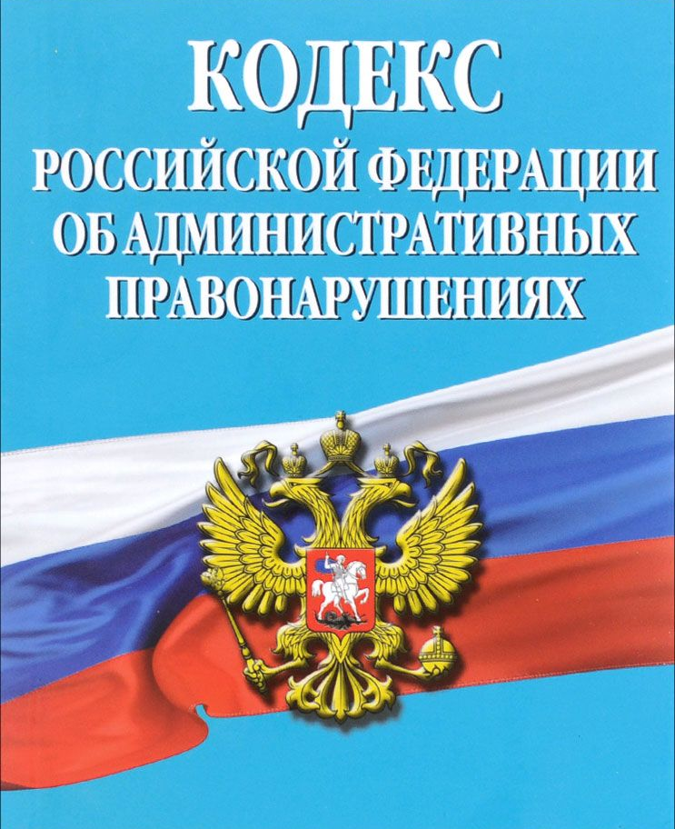
Нарушение правил эксплуатации, неиспользование сооружений, оборудования или аппаратуры для очистки газов и контроля выбросов вредных веществ в атмосферный воздух, которые могут привести к его загрязнению, либо использование неисправных указанных сооружений, оборудования или аппаратуры
влечет наложение административного штрафа:
- на должностных лиц в размере от одной тысячи до двух тысяч рублей;
- на лиц, осуществляющих предпринимательскую деятельность без образования юридического лица, - от одной тысячи до двух тысяч рублей или административное приостановление деятельности на срок до девяноста суток;
- на юридических лиц - от десяти тысяч до двадцати тысяч рублей или административное приостановление деятельности на срок до девяноста суток.

Уголовная ответственность наступает по ст. 251 Уголовного кодекса Российской Федерации за нарушение правил выброса в атмосферу загрязняющих веществ или нарушение эксплуатации установок, сооружений и иных объектов, если эти деяния повлекли загрязнение или иное изменение природных свойств воздуха.

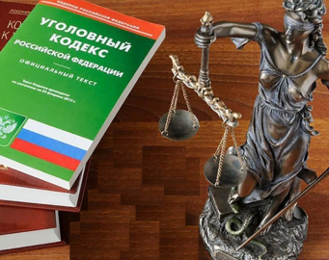

О нарушениях закона можно сообщить:

В Волжскую межрегиональную
природоохранную прокуратуру по адресу: ул. Дарвина, д. 9, г. Тверь, 170034 или через Интернет-приемную на Едином портале прокуратуры и через Единый портал государственных услуг.

ВОЛЖСКАЯ МЕЖРЕГИОНАЛЬНАЯ
ПРИРОДООХРАННАЯ ПРОКУРАТУРА



Памятка

Охрана атмосферного воздуха
Эксплуатация установок очистки газов

г. Тверь
2024

